Всероссийская олимпиада школьников 2024-2025 учебный год
Муниципальный этап
ТЕХНОЛОГИЯ
Направление «Робототехника»
8-9 классы
Общая часть
- Сколько степеней свободы у манипулятора на изображении?
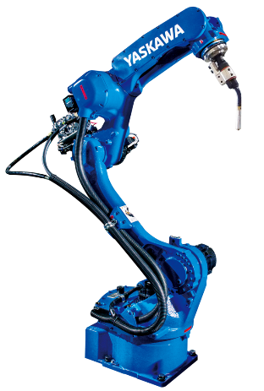

Ответ_________

- Перед вами промышленный манипуляционный робот. Сколько приводов (всех типов двигателей, сервоприводов суммарно) у образца, изображенного на рисунке ниже?
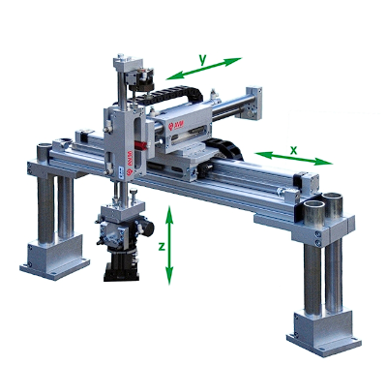

Ответ_________

- Перед вами 4 разновидности промышленных роботизированных устройств. Распределите их наименования.
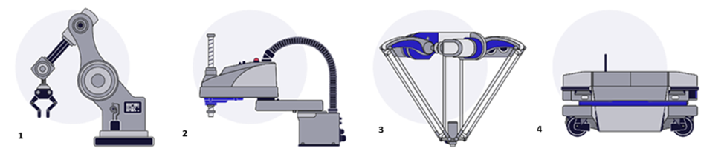

- Манипулятор ____________
- Мобильный робот ________
- Дельта-робот ____________
- Scara-робот _____________

- На изображении показаны разновидности ремней в ременной механической передаче. Под каким номером круглого сечения?
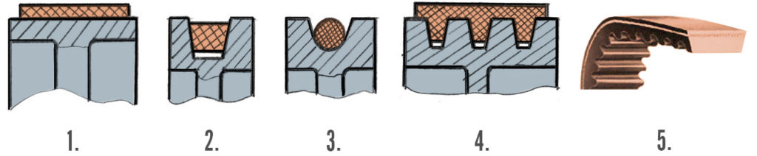
Ответ_________

- Какие из объектов практически не возможно захватить данным механическим захватом манипулятора?
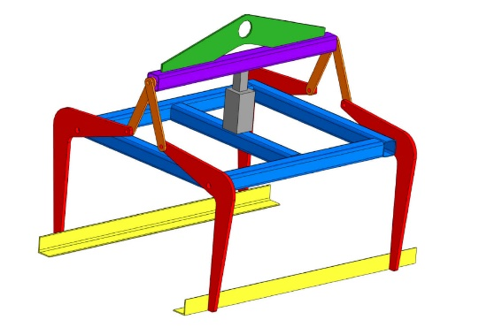
- Треугольные
- Прямоугольные
- Круглые
- Шарообразные

Ответ ______________________________________________________________

Специальная часть
- Саша выполнил чертёж плоской детали и нанёс на него размеры в миллиметрах (см. чертёж). Деталь содержит круглое отверстие. Определите площадь (в квадратных сантиметрах) одной стороны детали. При расчётах примите π ≈ 3,14. Ответ округлите до целого. Для получения более точного результата округление стоит производить только при получении финального ответа.
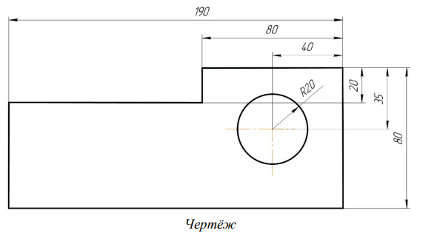
Ответ: __________________

- Движение от шкива I к шкиву IV передается при помощи двух ременных передач. Найти частоту вращения (в об/мин) шкива IV, если шкив I делает 1200 об/мин, а радиусы шкивов r1 = 8 см, r2 = 32 см, r3 = 11 см, r4 = 55 см. Шкивы II и III жестко укреплены на одном валу.
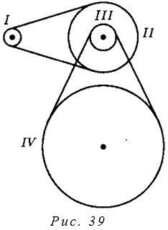
Ответ: __________________
- Робота поместили в лабиринт (см. лабиринт). Направление «вперёд» робота соответствует направлению стрелки. Робот должен, двигаясь по правилу «правой руки», пройти по лабиринту и вернуться в клетку, из которой он стартовал. Определите, сколько клеток робот НЕ посетит, двигаясь по лабиринту по правилу «правой руки». (Кратко алгоритм прохождения лабиринта по правилу «правой руки» можно сформулировать так: двигаясь по лабиринту, надо всё время касаться правой рукой его стены.)
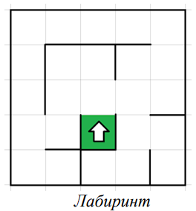

Ответ_________

- Робот должен проехать прямолинейную трассу длиной 15 м. На первой попытке робот, двигаясь равномерно и прямолинейно, проехал первую половину трассы со скоростью
1 м/с. Вторую половину трассы робот проехал в 3 раза быстрее. Определите, с какой постоянной скоростью должен ехать робот на второй попытке, чтобы преодолеть трассу за то же время, что и на первой попытке? Ответ дайте в метрах в секунду.

Ответ: __________________

- Некоторые квадракоптеры могут быть запрограммированы для перемещения и ориентации по специальным меткам (qr-коды, ArUco). Беспилотник запрограммировали так, чтобы он пролетел от метки А до метки Б. Рассчитайте расстояние самое короткой траектории, если известно что расстояние между метками 1 метр, и беспилотнику запрещено летать над одинаковыми метками.
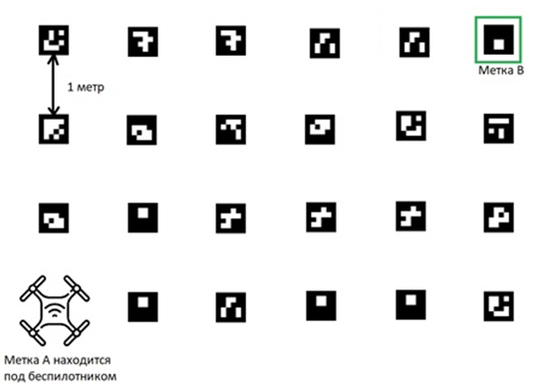
Ответ: __________________
- Вдоль стены в одну линию выложили квадратные плитки. Размер каждой плитки 30 на 30 см. Всего выложили 21 плитку. Среди всех плиток есть 1 красная, остальные – белые. Красная плитка расположена так, что слева и справа от неё находится по 10 белых плиток. Робот может двигаться вперёд и назад вдоль стенки по плиткам. В начале робот находится в центре красной плитки. Переезжая в соседнюю плитку, робот останавливается в её центре. В момент старта робот ориентирован строго вправо.
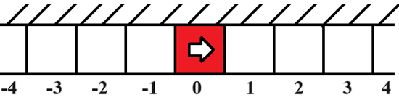

Робот выполнил программу:
Начало
Повторить 3 раза
Вперёд на 3 плитки
Назад на 1 плитку
Конец Повторить
Назад на 2 плитки
Конец
Определите, на какой плитке окажется робот после окончания работы программы. Укажите положение робота относительно красной плитки. Ответ дайте в виде целого числа. Если после выполнения программы робот окажется на красной плитке, то запишите 0, если робот будет правее красной плитки, то запишите номер плитки, на которой находится робот (например, 1), если робот находится левее красной плитки, то запишите номер плитки со знаком минус (например, –1).
Ответ_______
- Конструкция робота не предполагает наличие датчиков, кроме встроенных в моторы энкодеров. Известно, что для робота написали программу, которая позволяет роботу перемещаться на заданное расстояние в сантиметрах. Составьте формулу (часть программы), благодаря которой вычисляется угол, на который необходимо повернуть каждое из колес, в следствие чего и возникает перемещение всего робота, если известно: радиус 1 колеса 2.5 см, все приводные колеса одинакового диаметра, все моторы сонаправлены.
Ответ: __________________

- На рисунке изображена механическая передача. Определите, сколько ступеней имеет данная передача.
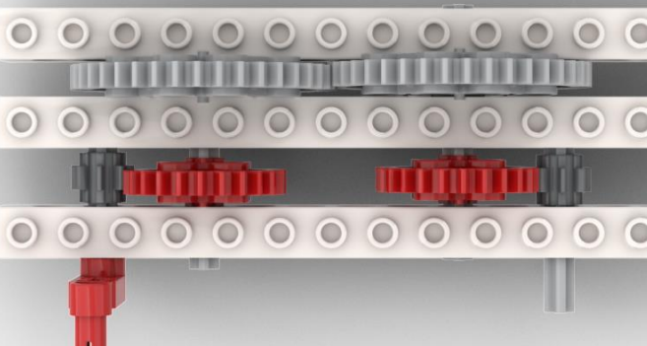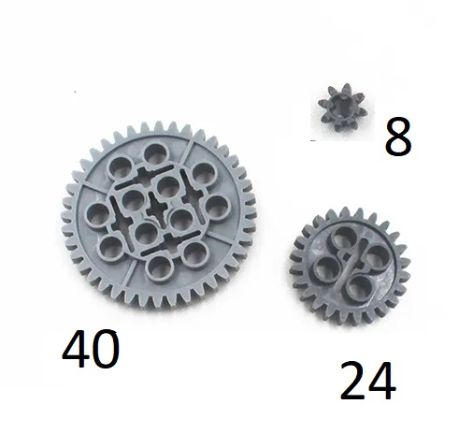

Ответ: __________

- Дано схематичное соединение шестеренчатой передачи от двигателя к колесам робота. Рассчитать скорость на оси с конечной шестеренкой, если известно, что двигатель вращается с постоянной скоростью 10 м/с.
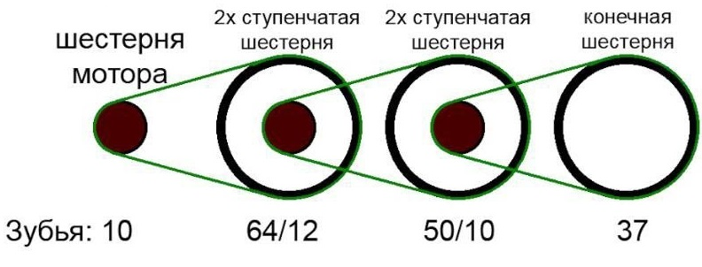
Ответ: __________________

- Два резистора подключены к источнику постоянного напряжения 50 В, с внутренним сопротивлением r= 0,5 Ом. Сопротивления резисторов R1 = 20 и R2 = 32 Ом. Определить ток в цепи и напряжения на резисторах.
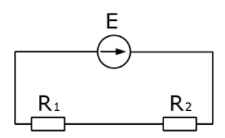

Ответ: __________________

- Определите общее сопротивление.

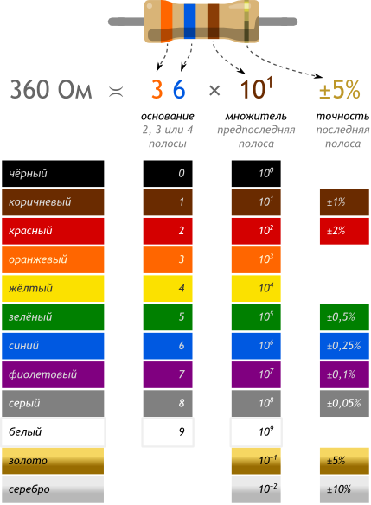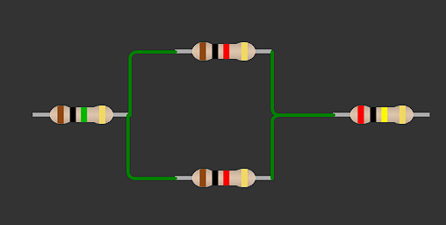

Ответ_____________

- Построить электрическую схему соединения, показанного ниже на изображении.
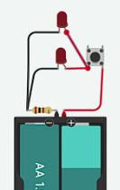
Место для схемы:

- Перед вами фрагмент кода для движения робота, управляемого микроконтроллером Arduino, по линии на пропорционально-дифференциальном регуляторе на двух датчиках освещенности. Восстановите одну из строк программы, которая вычисляет управляющее воздействие.
void loop()
{
ERR = ((analogRead(A1)) - (LEFT)) - ((analogRead(A2)) - (RIGHT));
…..
ERROLD = ERR;
motor_1.run((-250) - (U));
motor_2.run((250) - (U));
}

Ответ__________________________________________________________________

- На рисунке изображена схема, на которой к микроконтроллеру Arduino подключены термистор и 3 светодиода.
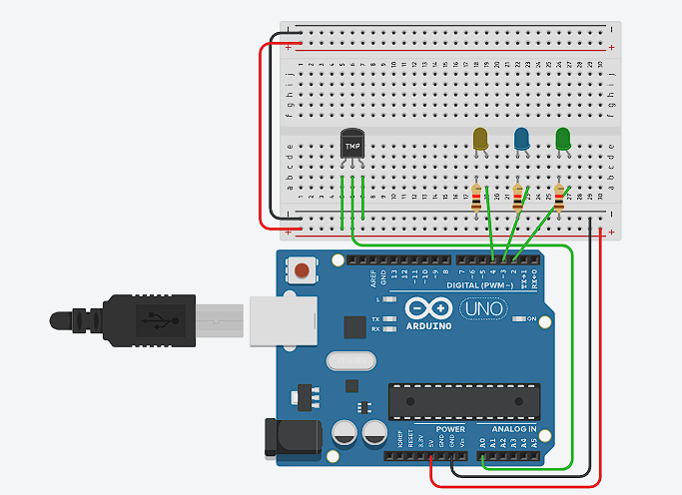
Составьте программу, которая при срабатывании термистора зажигает светодиоды в своем диапазоне температуры.
Место для кода:
__________________________________________________________________________________________________________________________________________________________________________________________________________________________________________________________________________________________________________________________________________________________________________________________________________________________________________________________________________________________________________________________________________________________________________________________________________________________________________________________________________________________________________________________________________________________________________________________________________________________________________________________________________________

- Перед вами схема собранная на основе микроконтроллера Arduino. Составьте программу, которая позволяет управлять двигателями, лампочкой и пьезоэлементом с помощью кнопок (соответствующая кнопка соответствующему элементу, лампа и пьезоэлемент управляются одной кнопкой).
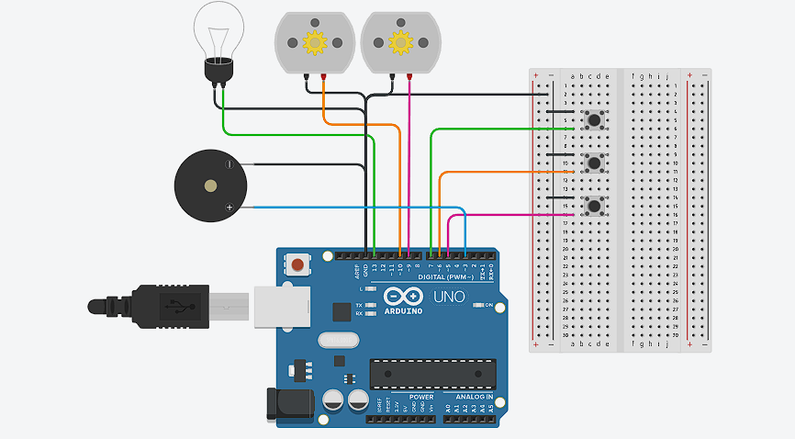
Место для кода:
________________________________________________________________________________________________________________________________________________________________________________________________________________________________________________________________________________________________________________________________________________________________________________________________________________________________________________________________________________________________________________________________________________________________________________________________________________________________________________________________________________________________________________________________________________________________________________________________________________________________________________________________________________________________________________________________________________________________________________________________________________________________________________________________________________________________________________________________________________________________________________________

Кейс-задание
Соедините все составные элементы и напишите программу работы устройства. (На изображении: 5 кнопок, 3 светодиода и 1 пьезоэлемент. Левая ножка светодиода - катод, правая - анод).
Принцип работы собранного устройства: При включении всего устройства включается пьезоэлемент, после 5 секунд работы его можно выключить или включить снова желтой или белой кнопкой. После отключения пьезоэлемента можно включать светодиод соответствующей цветной кнопкой.
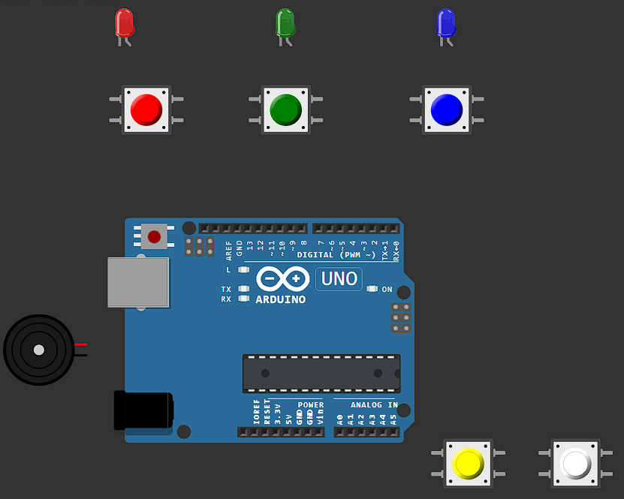

Место для кода
_____________________________________________________________________________________________________________________________________________________________________________________________________________________________________________________________________________________________________________________________________________________________________________________________________________________________________________________________________________________________________________________________________________________________________________________________________________________________________________________________________________________________________________________________________________________________________________________________
_______________________________________________________________________________________________________________________________________________________________________________________________________________________________________________________________________________________________________________________________________________________________________________________________________________________________________________________________________________________________________________________________________________________________________________________________________________________________________________________________________________________________________
Практическое задание (без набора)
Смоделировать проезд робота по полигону в виртуальном симуляторе Трик Studio (https://trikset.com/downloads)
Настроить робота и составить программу для проезда робота по полигону. Вытолкнуть 5 кеглей из зоны их размещения и 1 привезти в зону финиша. (Выбор кеглей осуществляется на усмотрение самого участника)
Длительность заезда – 2 минуты (120 с)
Требования к роботу:
- Любой доступный робот эмуляторе
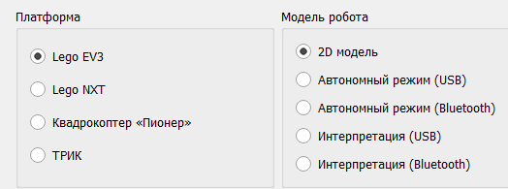
- Наличие датчиков для взаимодействия с полем
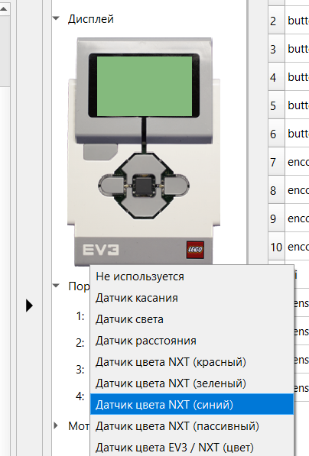
Требования к программе (возможно комбинирование структуры):
- Линейная часть;
- Условный оператор;
- Цикличная часть;
- Подпрограммы.

Каждый элемент оценивается в определенное количество балов:
- Линия;
- Выталкивание и доставка кегли в зону финиша (количество кегель – 6);
- Финиш на центральной зоне.
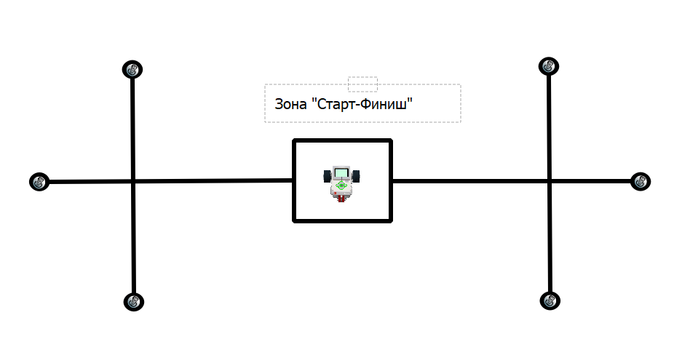
Штраф за превышения времени – 1 бал за каждые 15 секунд (отнимается от набранных)

Карта пооперационного контроля для участников и жюри
№ | Критерии оценивания | Макс. балл | Кол-во баллов,  выставленных  членами  жюри
Робот и полигон (макс 5 баллов)
 | Составлен полигон в соответствии с заданием ( участник отрисовывает его самостоятельно, с среде ТРИК Студио есть заготовки) | 2
 | Робот размещен на правильной стартовой позиции с наличием датчиков для взаимодействия с полем, включена реалистичная физика | 3
Программное решение (макс 5 баллов)
 | Наличие задействованной линейной составляющей программы. | 1
 | Наличие ветвления. (if). | 1
 | Наличие задействованной цикличной составляющей (for, while). | 1
 | Наличие задействованных подпрограмм или функций (void.., def). | 1
 | Читаемость кода (наличие комментариев к основным  блокам кода, информативные имена переменных,  выделение отступами циклов и т.д.). | 1
Проезд полигона (макс 25 баллов)
 | Робот полностью выехал со старта (все точки  вертикальной проекции робота покинули стартовую позицию). | 4
 | Робот доехал до кегли. (до каждой кегли по 1 баллу, при условии что доехал к ним по линии, если доехал напрямую по 0,5 балла) | 6
 | Выталкивание кегель (ставится 6 кеглей, из которых нужно вытолкнуть только 5, по 1 баллу – за каждую), (за пределы линии, если кегля упала от касания робота и выкатилась за линию, то она также считается вытолкнутой). | 5
 | Робот вернулся на линию после каждого выталкивания кегли (суммируется за каждый успешны возврат, всего 5 кеглей т.е. максимально 5 раз) | 5
 | Робот захватил одну из не вытолкнутых кеглей и привез ее на финиш. | 3
 | Робот завершил проезд по линии и вернулся на финиш (даже без кегли) | 2
 | Макс балл: | 35

Практическое задание (на физическом роботе)
Собрать двухмоторную тележку на основе микроконтроллера Arduino.
Составить программу для проезда робота по полигону. Вытолкнуть 5 кеглей из зоны их размещения и 1 привезти в зону финиша. (Выбор кеглей осуществляется на усмотрение самого участника)

Длительность заезда – 3 минуты (180 с).
Проводятся 2 попытки, выбирается лучшая. Участник тренируется на полигоне и озвучивает готовность выполнить зачетную попытку (выполняет по разрешению судьи в случае если судья не занят проведением попытки для другого участн/ика) по своему усмотрению в рамках всего отведенного времени не позднее чем за 30 минут до завершения всего этапа.
Оценка проводится по:
- Конструкция робота;
- Программа;
- Проезд полигона.
Требования к роботу:
- 1 - микроконтроллер Arduino Uno,Nano, Mega в различных формфакторах (без ограничения на переходники и элементы питания)
- Ограничений по материалу для сборки корпуса нет, кроме пункта 2;
- Наличие датчиков линии/освещенности (3 шт, или линейка 5/8), расстояния(инфракрасных/ультразвуковых 1шт) (любых, совместимых с микроконтроллером) для взаимодействия с полем;
- макетная плата не менее 170 точек (плата прототипирования);
- 2 регулируемых стабилизатора питания (на основе чипа GS2678 или аналог);
- драйвер двигателей (на основе чипа L298D или аналог);
- шасси для робота в сборе (DFRobot 2WD miniQ или Amperka miniQ, или аналог), включающее:
- платформа диаметром не менее 122 мм и не более 160
- мм с отверстиями для крепления компонентов;
- два коллекторных двигателя с редукторами 100:1 и припаянными проводами;
- два комплекта креплений для двигателей с крепежом М2;
- два колеса 42х19 мм;
- две шаровые опоры;
- два инфракрасных (или ультразвуковых) дальномера;
- два пассивных крепления для дальномеров;
- серводвигатель с механическим захватом или конструктивные элементы для крепления пассивного захвата;
- Максимальные размеры: 25х25х25 см (робот не может изменять превышать требуемые габариты после старта!);
- Вес – не более 2 кг.
Ограничений к программе нет.
Оцениваемая структура программы:
- Линейная часть;
- Условный оператор;
- Цикличная часть;
- Подпрограммы.
Проезд каждого элемента поля оценивается в определенное количество балов (могут варьироваться судьями на месте проведения):
- Линия;
- Выталкивание и доставка кегли в зону финиша (количество кегель – 6)
- Финиш на центральной зоне.
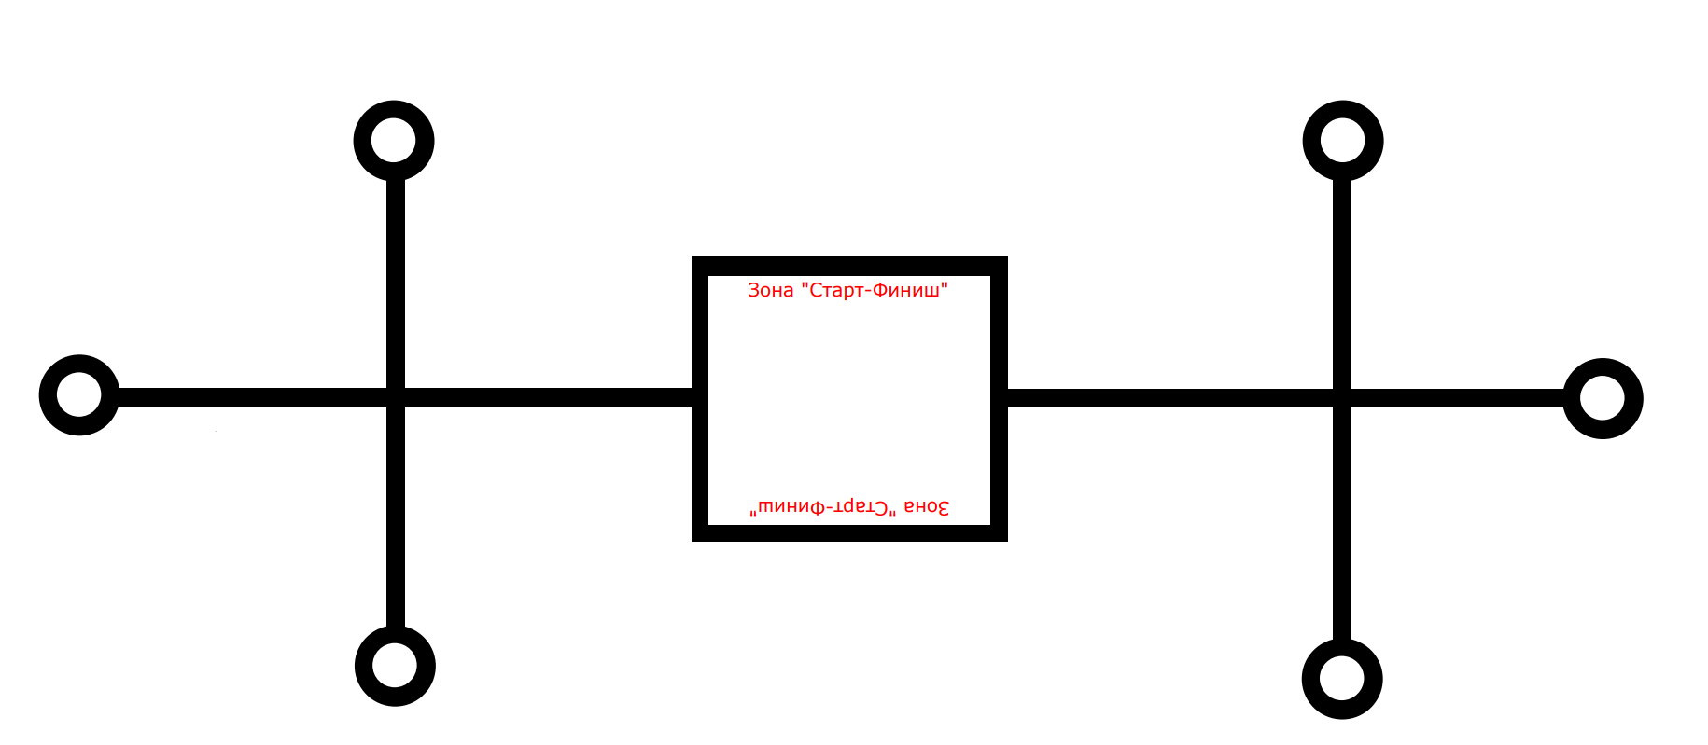
Штраф за превышения времени – 1 бал за каждые 15 секунд (отнимается от набранных)

Карта пооперационного контроля для участников и жюри
№ | Критерии оценивания | Макс. балл | Кол-во баллов,  выставленных  членами  жюри
Конструкция робота (макс 5 баллов)
 | Устройство собрано. | 1
 | Устройство не теряет части при зачетных проездах. | 1
 | На роботе установлены и функционируют датчики. | 1
 | Отсутствие грубых ошибок в конструкции робота  (незакрепленные или плохо закрепленные части, провод касается колеса и пола, шины соприкасаются с  деталями шасси и т.д.). | 2
Программное решение (макс 5 баллов)
 | Наличие задействованной линейной составляющей программы. | 1
 | Наличие ветвления. (if). | 1
 | Наличие задействованной цикличной составляющей (for, while/loop). | 1
 | Наличие задействованных подпрограмм или функций (void.., def). | 1
 | Читаемость кода (наличие комментариев к основным  блокам кода, информативные имена переменных,  выделение отступами циклов и т.д.). | 1
Проезд полигона (макс 25 баллов)
 | Робот полностью выехал со старта (все точки  вертикальной проекции робота покинули стартовую позицию). | 4
 | Робот доехал до кегли. (до каждой кегли по 1 баллу, при условии что доехал к ним по линии, если доехал напрямую по 0,5 балла) | 6
 | Выталкивание кегель (ставится 6 кеглей, из которых нужно вытолкнуть только 5, по 1 баллу – за каждую), (за пределы линии, если кегля упала от касания робота и выкатилась за линию, то она также считается вытолкнутой). | 5
 | Робот вернулся на линию после каждого выталкивания кегли (суммируется за каждый успешны возврат, всего 5 кеглей т.е. максимально 5 раз) | 5
 | Робот захватил одну из не вытолкнутых кеглей и привез ее на финиш. | 3
 | Робот завершил проезд по линии и вернулся на финиш (даже без кегли) | 2
 | Штраф за превышение время: | 1 бал за каждые 15 секунд
 | Макс балл: | 35

